GUÍA DE RELIGIÓN UNIDAD 2:“EL AMOR EN LA FAMILIA”
Nombre:
Curso : Primeros Básicos Fecha: Semana 7 del 11 al 15 de mayo
O.A. Comprender que la familia es una iglesia doméstica.

- Escuche con atención el siguiente texto junto a tu familia…

La Biblia enseña que Dios es como un padre bueno que cuida y ama a sus hijos y en especial a la familia.
Por amor, el Dios Padre hizo un mundo maravilloso que podemos explorar y cuidar.
Por amor, Dios Padre provee todo lo que necesitamos a través de nuestros padres: comida, ropa, vivienda, alimentos,amor, protección,entre muchas cosas más.
Dios es nuestro “Padre” en todo lugar y a toda hora.
Hoy aprenderás que Dios Padre siempre está cuidándote con amor.

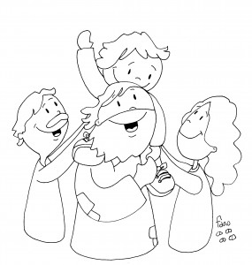

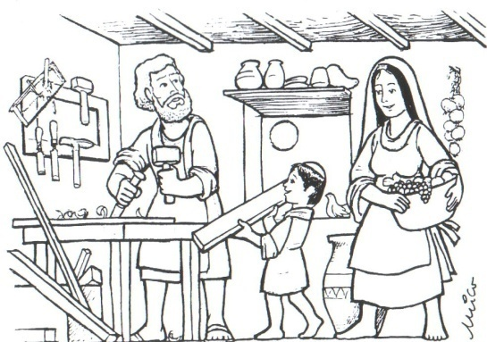
Recordemos…
Jesús nació en una hermosa familia, que lo educó en principios de amor y respeto por el prójimo y especialmente por Dios.
¿Recuerdas los nombres de los padres terrenales de Jesús?...¡José y María!

¿Qué es una iglesia doméstica?

La familia es la "Iglesia doméstica" formada por los padres e hijos, abuelos, hermanos, primos y tíos.
En la familia se vive la comunión de personas, al igual que Dios Trino y se vive el amor porque por encima de todo se sabe perdonar y entregarse por el otro. Se comparten las penas (enfermedades, carencias) y las alegrías (salud, cumpleaños, trabajo), el dinero ganado para el sustento de la misma, los juegos, la vivienda, las vacaciones. Se comprenden las dificultades, limitaciones y esfuerzos; se convive dialogando, participando de la Eucaristía los domingos, en las comidas o saliendo juntos. Se aprende a rezar en los momentos alegres y en los momentos difíciles.La familia cuando reza, ora, participa alabando a Dios, se convierte en una iglesia doméstica.

- Conversa con tu familia y responde con su ayuda:

- ¿En qué se parece la iglesia doméstica a tu familia?
________________________________________________________

- ¿Quiénes componen tu familia? Describe brevemente.
_________________________________________________________

- ¿Qué nos enseña la biblia sobre Dios Padre?
_________________________________________________________

- Lee con tu familia.
Amor filial: Los padres y la familia

“Los padres y la familia deben amarse y amar a sus hijos, así como Dios nos ama a todos porque somos sus hijos”.

Los padres y la familia deben dar a sus hijos amor, educación, alimentos, vivienda y cuidados corporales; comoasí también, son los encargados de ayudar siempre y en todo momento a sus hijos: ayudar a reforzar su autoestima, compartir tiempo con los hijos, darles cariños y atención.

Así mismo los hijos también tienen deberes hacia sus padres como: amor, respeto y obediencia.

Comenta con tu familia:
De todos estos deberes, ¿Cuáles practicas tú con tus padres? Responde con un tic ante el deber que realizas.

________ obediencia
________respeto
________amor

La Biblia dice en el libro de Proverbios 6:20:
“Hijo mío, obedece el mandamiento de tu padre y no abandones la enseñanza de tu madre”.

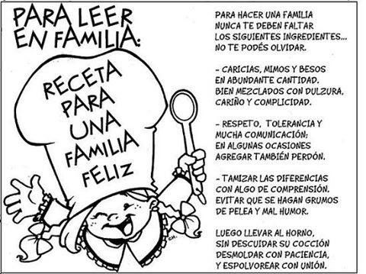

Leamos un consejo para este tiempo y reflexionemos:

- Jesús nos enseñóen el libro de Marcos 3:25 que:

“Si una familia está dividida contra sí misma, esa familia no puede mantenerse en pie”.

- Hoy necesitamos estar unidos en el amor del Padre para que la familia se fortalezca.

- Dios se agrada cuando nos esforzamos por mantener la paz en el hogar y la comunión.

- Cumplamos nuestros deberes y obligaciones para lograr nuestras metas como familia.

- Oremos por la familia y demos gracias a Dios por estar juntos.

